
INSTRUKCJA OBSŁUGI – PL
IN 18538 Platforma wibracyjna VibroGym inSPORTline Charles
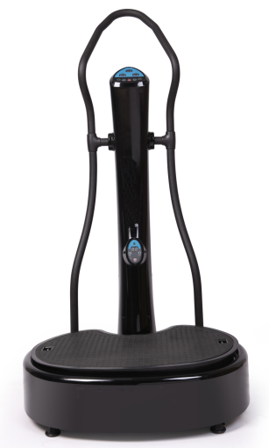
SPIS TREŚCI
INSTRUKCJE BEZPIECZEŃSTWA 3
WPROWADZENIE 6
LISTA CZĘŚCI 6
SCHEMAT 7
LISTA CZĘŚCI 9
MONTAŻ 12
KONSOLA 13
ĆWICZENIA 17
KONSERWACJA I PRZECHOWYWANIE 19
PRZECHOWYWANIE 19
REGULARNA KONSERWACJA 20
CZYSZCZENIE 20
SPECYFIKACJA PRODUKTU 20
OCHRONA ŚROOWISKA 20
WARUNKI GWARANCJI, ZGŁOSZENIA GWARANCYJNE 21

INSTRUKCJE BEZPIECZEŃSTWA
Należy ściśle przestrzegać poniższych ostrzeżeń i przestróg. Zapobiegnie to uszkodzeniu urządzenia lub uszkodzeniu ciała, które powstały w wyniku niewłaściwego użytkowania urządzenia. Przed pierwszym użyciem dokładnie przeczytaj instrukcję i zachowaj ją na przyszłość.
Podczas korzystania z urządzenia należy postępować zgodnie z instrukcją obsługi.
- Upewnij się, że wtyczka nie zostanie wciśnięta przez boczną część urządzenia.
- Wtyczka może ulec uszkodzeniu, prowadząc do porażenia prądem lub pożaru.
- Używaj gniazda zasilania tylko do urządzenia.
- Podłączenie wielu produktów do gniazdka może doprowadzić do pożaru. Bezpiecznik może ulec uszkodzeniu lub produkt może nie działać.
- Usuń zabrudzenia z wtyczki za pomocą suchej odzieży.
- Brud i nieprawidłowe połączenia mogą doprowadzić do pożaru.
- Podczas instalacji urządzenia pozostaw 20 cm odstępu od ściany.
- Dobra cyrkulacja powietrza zapobiegnie wadliwemu działaniu produktu. Dla bezpieczeństwa zachowaj odległość 0,6 m wokół urządzenia.
- Proszę zainstalować produkt na stałym i poziomym podłożu.
- Hałas i wibracje mogą powstawać, gdy podłoga nie jest pozioma. Wyreguluj maszynę, gdy podłoże nie jest równe.
- Po użyciu urządzenia naciśnij przycisk Stop. Zejdź z maszyny, gdy maszyna całkowicie się zatrzyma.
- Rezygnacja podczas biegu może prowadzić do obrażeń fizycznych.
- Proszę odłączyć wtyczkę zasilania, gdy produkt nie jest używany.
- Zapobiegnie to niepotrzebnemu marnowaniu energii elektrycznej i może zapobiec pożarowi.
- Nie wolno biegać po urządzeniu, gdy produkt jest w użyciu.
- Produkt może ulec uszkodzeniu.
- Starszym ludziom i dzieciom powinny towarzyszyć opiekunowie podczas korzystania z maszyny.
- Może to spowodować obrażenia fizyczne.
- Maszyna nie może załadować więcej niż dwóch osób. Maksymalny limit masy wynosi 120 kg.
- Urządzenie może ulec uszkodzeniu.
- Przed czyszczeniem odłącz urządzenie od zasilania, usuń wszelkie cząsteczki wody za pomocą suchej odzieży, aby zapobiec dostawaniu się cząsteczek wody do urządzenia.
- Cząsteczki wody osłabią izolację, doprowadzą do wycieku prądu i pożaru oraz łatwą rotację maszyny.
- Proszę wyczyścić powierzchnię urządzenia za pomocą odpowiednich środków czyszczących odpowiednich dla danego materiału.
- Proszę wytrzeć powierzchnię suchą odzieżą, gdy do czyszczenia powierzchni użyto mokrego ręcznika.
- Proszę wyczyścić i osuszyć urządzenie przed dłuższym przechowywaniem.
- Przed schowaniem należy wyczyścić powierzchnię suchą odzieżą, aby zapobiec korozji.
- Proszę nie odłączać i nie podłączać wtyczki mokrymi rękami.
- Może to doprowadzić do porażenia prądem
- Nie należy wiązać przewodu zasilającego i unikać uszkodzenia przewodu zasilającego przez ciężkie przedmioty.
- Uszkodzony może doprowadzić do pożaru.
- Nie używaj uszkodzonego przewodu zasilającego ani wtyczki.
- Może to doprowadzić do pożaru lub porażenia prądem.
- Nie instaluj urządzenia w mokrym miejscu lub w pobliżu wody.
- Może to doprowadzić do upływu prądu. Urządzenie może ulec korozji, gdy będzie używane w mokrym miejscu lub w pobliżu wody.
- Proszę nie magazynować przedmiotów na płycie wibrującej.
- Może to doprowadzić do porażenia prądem lub pożaru i może uszkodzić obwód elektryczny.
- Nie spryskuj wodą ani nie czyść urządzenia za pomocą benzyny, benzenu, rozcieńczalnika lub chloru.
- Istnieje niebezpieczeństwo porażenia prądem lub pożaru. Może to również uszkodzić obwód elektroniczny.
- Przed czyszczeniem wyjmij wtyczkę z gniazdka
- Gdy urządzenie wytwarza dym lub płonący zapach, natychmiast wyjmij przewód zasilający i przestań ćwiczyć.
- Może to doprowadzić do pożaru lub porażenia prądem.
- Proszę nie rozmontowywać, naprawiać ani modyfikować urządzenia, jeśli nie jesteś profesjonalistą.
- Nieprzestrzeganie przepisów doprowadzi do uszkodzenia produktu lub szkód finansowych spowodowanych pożarem lub nieprawidłowym działaniem maszyny.
- Ogólne wymiary maszyny: 75 x 76 x 141 cm (dł. X szer. X wys.)
- Rozmiar wibrującej powierzchni: 70 x 50 cm (dł. X szer.)
- Maksymalne obciążenie: 120 kg
- Waga urządzenia: 36 kg
- Kategoria: SC (zgodnie z EN 957) nadaje się do użytku komercyjnego.
Jeśli jesteś w trakcie leczenia lub masz jeden z poniższych objawów, skonsultuj się z lekarzem przed użyciem.
- Padaczka
- Cukrzyca
- Choroby serca I naczyń krwionośnych
- Przemiesczony dysk lub przebyta operację kręgosłupa
- Implanty kolan I bioder
- Rozruznik serca
- Guz
- Niedawne infekcje
- Rany pooperacyjne
- Ciąża
- Migrena

WSKAZÓWKI
Przed użyciem zaleca się wypicie 500 ml letniej wody w celu wyeliminowania toksycznych substancji. Pij 3000 ml wody dziennie, aby prowadzić zdrowszy styl życia, dodając energii. Woda może przynieść Twojemu ciału następujące korzyści:
- Pomaga zapobiegać niestrawności
- Zmniejsza chorobę, szczególnie w nerkach
- Zwiększa tempo metabolizmu
- Poprawia krążenie krwi i zapobiega chorobom serca
- Wzmocnia układ odpornościowy
- Zmniejsza ciśnienie i stres
- Zapobiega zmęczeniu i zwiększa wytrzymałość w ciele
- Poprawia teksturę skóry, aby uzyskać świeży wygląd.

WPROWADZENIE
Dziękujemy za zakup tego produktu. Przed użyciem należy uważnie przeczytać całą instrukcję i zachować ją do wykorzystania w przyszłości.
Kategoria SC (wg normy EN957) nadaje się do użytku domowego i klubowego.
Producent zachowuje prawo do zmiany wzoru naklejek lub koloru materiału bez konieczności powiadomienia. Wszystkie zdjęcia produktu (projekt, kolor, naklejki itp.). są jedynie do celów ilustracyjnych.

LISTA CZĘŚCI
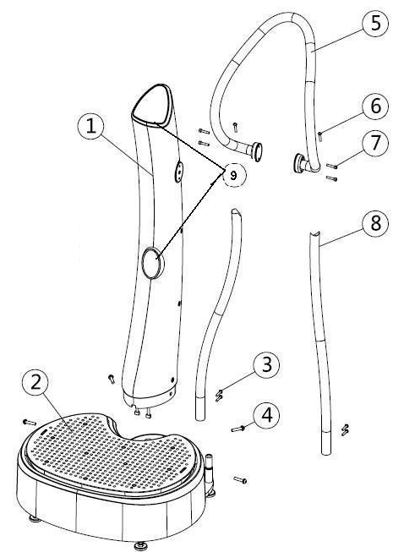 | - Rurka pomocnicza  - Baza (PODSTAWA)  - Śruba (M6x15)  - Śruba (M8x20)  - Poręcz górna  - Śruba (M6x45)  - Śruba (M6x30)  - Dolna poręcz  - Konsola

SCHEMAT
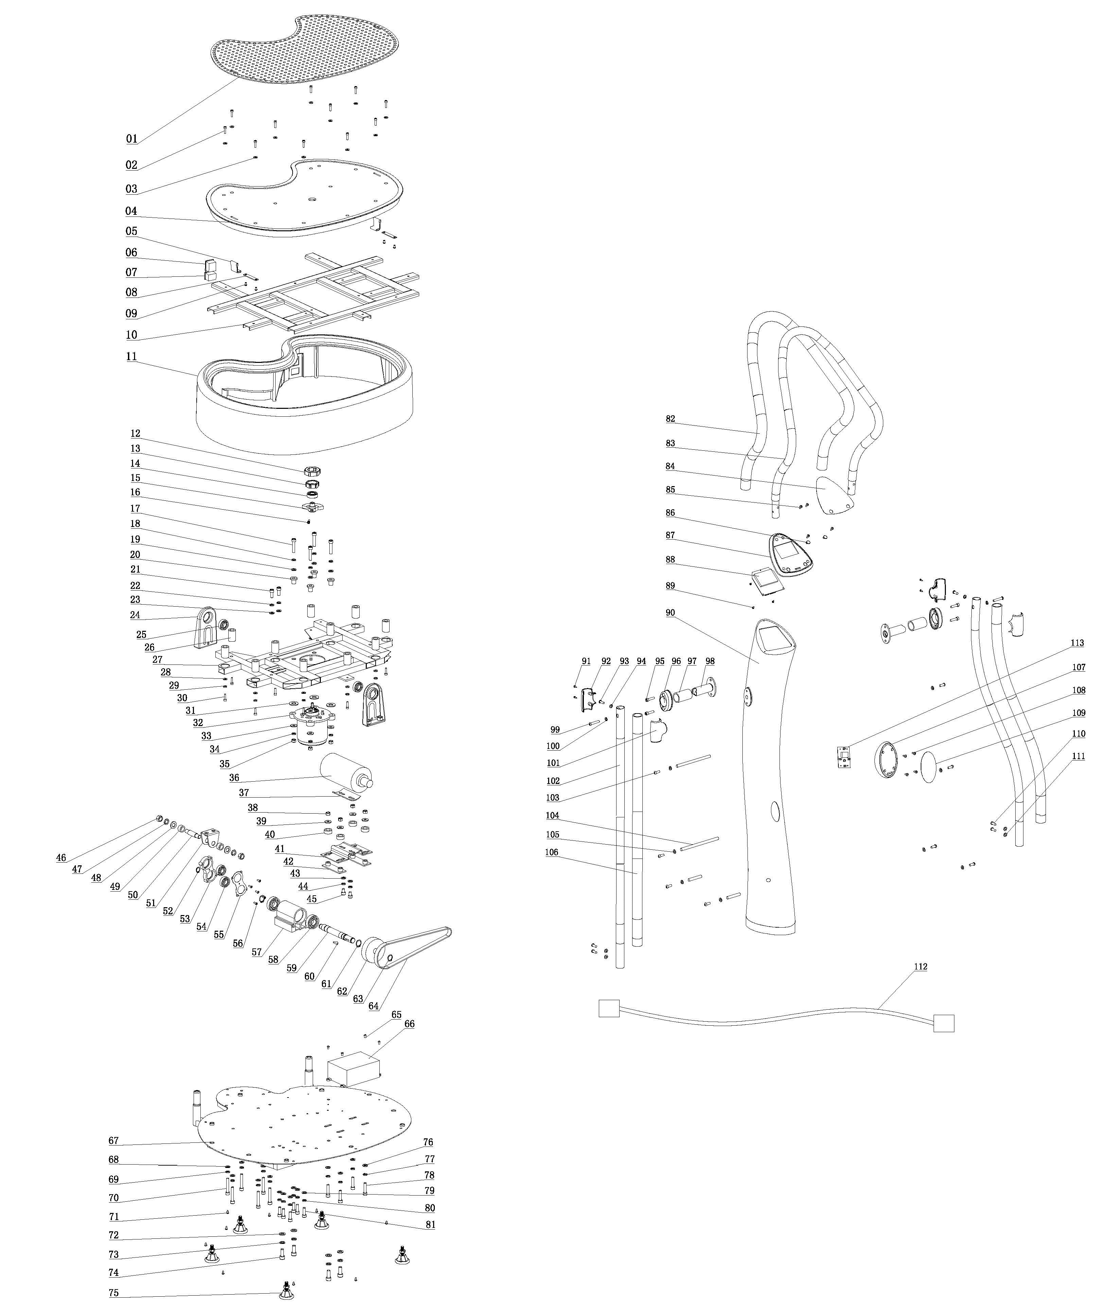

LISTA CZĘŚCI
Lp. | Opis | Ilość
1 | Poduszka na nogi | 1
2 | Wewnętrzny sześciokątny walec śrubowy | 11
3 | Podkładka | 11
4 | Płyta | 1
5 | Mocowanie pasków | 2
6 | Przełącznik | 1
7 | Gniazdo elektryczne | 1
8 | Metalowy klips | 2
9 | Sześciokątne nakrętki | 4
10 | Rama nośna | 1
11 | Obudowa podstawy | 1
12 | Gumowy pierścień | 1
13 | Tuleja łożyska | 1
14 | Łożysko kulkowe zwykłe | 1
15 | Blok mimośrodowy | 1
16 | Wewnętrzny sześciokątny walec śrubowy | 1
17 | Wewnętrzny sześciokątny walec śrubowy | 4
18 | Podkładka sprężysta | 4
19 | Podkładka | 4
20 | Izolacyjna tuleja spiralnego silnika | 4
21 | Wewnętrzny sześciokątny walec śrubowy | 2
22 | Podkładka sprężysta | 2
23 | Podkładka | 2
24 | Zespół wspornika stopki | 2
25 | Łożysko kulkowe zwykłe | 2
26 | Tłumik drgań | 11
27 | Podstawa | 1
28 | Podkładka | 11
29 | Podkładka sprężysta | 11
30 | Wewnętrzny sześciokątny walec śrubowy | 11
31 | Podkładka | 4
32 | Spiralny silnik | 1
33 | Duża podkładka | 4
34 | Podkładka sprężysta | 4
35 | Sześciokątna nakrętka | 4
36 | Silnik oscylacyjny | 1
37 | Podkładka izolacyjna | 1
38 | Sześciokątna nakrętka | 4
39 | Duża podkładka | 4
40 | Podkładka izolacyjna gniazda silnika | 4
41 | Miejsce na silnik | 1
42 | Podkładka izolacyjna miejsca na silnik | 2
43 | Podkładka | 4
44 | Podkładka sprężysta | 4
45 | Wewnętrzny sześciokątny walec śrubowy | 4
46 | Nakrętka sześciokątna | 2
47 | Podkładka sprężysta | 2
48 | Podkładka płaska | 2
49 | Pierścień ustalający | 2
50 | Oś drążka łączącego | 1
51 | Wspornik przyłączeniowy | 1
52 | Sprężyna zaciskowa osi | 1
53 | Pręt łączący | 1
54 | Łożysko kulkowe zwykłe | 2
55 | Nakrętka złączki | 1
56 | Śruba krzyżakowa | 5
57 | Aluminiowa tuleja łożyska | 1
58 | Łożysko kulkowe zwykłe | 2
59 | Wał | 1
60 | Wał mimośrodowy | 1
61 | Sprężyna zaciskowa osi | 2
62 | Koło pasowe | 1
63 | Sprężyna zaciskowa osi | 1
64 | Pas napędowy | 1
65 | Śruba krzyżakowa | 4
66 | Kontroler (PCB) | 1
67 | Metalowa płyta podstawy | 1
68 | Podkładka | 6
69 | Podkładka sprężysta | 6
70 | Wewnętrzny sześciokątny walec śrubowy | 6
71 | Krzyżakowa śruba | 9
72 | Podkładka | 4
73 | Podkładka sprężysta | 4
74 | Wewnętrzny sześciokątny walec śrubowy | 4
75 | Regulowana podstawka | 5
76 | Podkładka | 4
77 | Podkładka sprężysta | 4
78 | Wewnętrzny sześciokątny walec śrubowy | 4
79 | Podkładka | 6
80 | Podkładka sprężysta | 6
81 | Wewnętrzny sześciokątny walec śrubowy | 6
82 | Górna pianka ochronna | 1
83 | Górna poręcz | 1
84 | Naklejka główna na panel sterowania | 1
85 | Krzyżakowa śruba | 4
86 | Czujnik BMI | 2
87 | Główny panel sterowania | 1
88 | Wyświetlacz (PCB) | 1
89 | Krzyżakowa śruba | 3
90 | Kolumna | 1
91 | Krzyżakowa śruba | 4
92 | Przednia pokrywa z tworzywa sztucznego | 2
93 | Śruba z łbem sześciokątnym | 2
94 | Podkładka płaska | 2
95 | Wewnętrzny sześciokątny walec śrubowy | 4
96 | Obudowa plastikowa na kołnierz poręczy | 2
97 | Pianka zabezpieczająca przed kołnierzem | 2
98 | Uchwyt na rączkę | 2
99 | Śruba sześciokątna | 2
100 | Podkładka płaska | 2
101 | Pokrywa plastikowa z poręczami | 2
102 | Dolna rura poręczy | 2
103 | Śruba z łbem sześciokątnym wewnętrznym | 8
104 | Trzpień blokujący kolumnę | 4
105 | Podkładka | 8
106 | Dolna pianka ochronna poręczy | 2
107 | Dolny panel sterowania | 1
108 | Krzyżakowa śruba | 4
109 | Dolna naklejka kontrolna | 1
110 | Śruba sześciokątna | 4
111 | Podkładka | 4
112 | Kabel zasilający | 1
113 | Dolny wyświetlacz kontrolny LED (PCB) | 1

MONTAŻ
KROK 1: Wyjmij z opakowania rurę nośną (1) i podstawę (2). Podłącz górny i dolny przewód. | 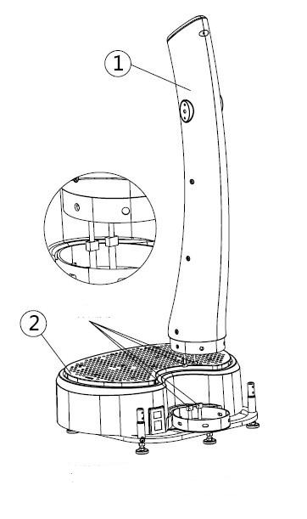
KROK 2: Włóż rurkę (1) do podstawy (2). Dokręć śrubami (4) i załóż poduszkę. | 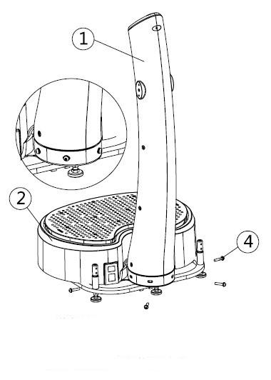
KROK 3: Wepchnij kable do kolumny i przykryj płytką i śrubami. | 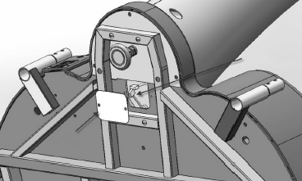
KROK 4: Przymocuj górną poręcz (5) do rurki i dokręć ją śrubą (8). | 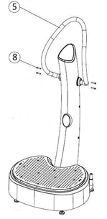
KROK 5: Wyjmij dolną poręcz (9) z opakowania i przymocuj ją za pomocą śrub (3 i 7), jak pokazano na rysunku. | 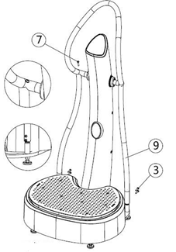
Tak wygląda ostatecznie zmontowane urządzenie. | 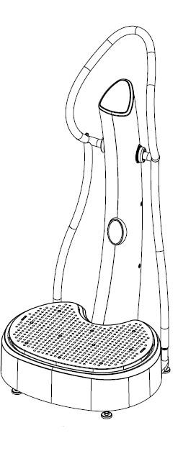

KONSOLA
GÓRNA KONSOLA  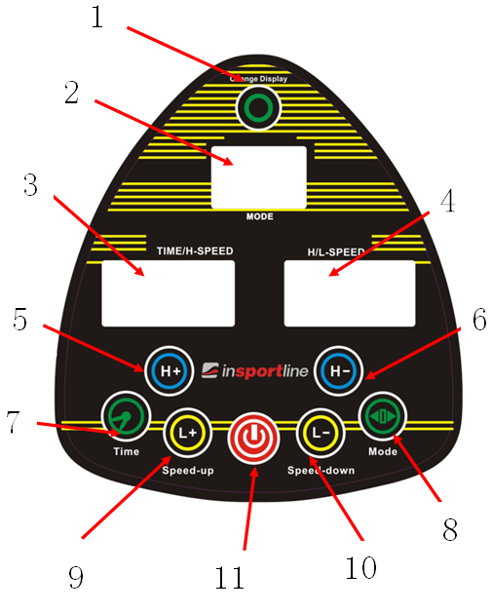 | DOLNA KONSOLA  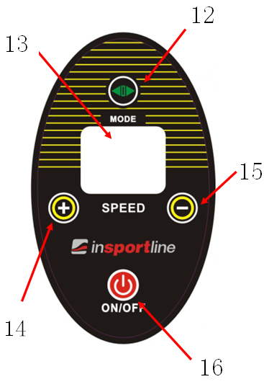

OBSŁUGA GÓRNEJ KONSOLI
-  | Użyj tego klawisza, aby przełączać się między wyświetlaniem czasu i prędkości.
- Okno MODE | Wyświetla bieżący tryb (ręczny lub automatyczny).
- Okno TIME / H-SPEED | Wyświetla czas odliczania lub szybkość oscylacji. Wzajemne przełączanie.
- Okno H/L SPEED | Wyświetla drgania lub prędkość drgań spiralnych. Wzajemne przełączanie.
-   Prędkość oscylacji + | Zwiększenie prędkości oscylacji. W trybie ręcznym można zwiększyć prędkość w zakresie od 1 do 60 (poziom).
-   Prędkość socylacji - | Zmniejszenie prędkości oscylacji. Naciśnij ten przycisk, aby zmniejszyć prędkość w trybie ręcznym. Najniższy poziom to: 1.
-   Czas | Za pomocą tego klawisza można ustawić czas pracy tego urządzenia. To jest cały okres pracy urządzenia. Jeśli osiągnie ten limit, zatrzyma się automatycznie. Ustaw wykonując następujące kroki:  - Czas domyślny to 10 minut.  - Po wybraniu trybu ręcznego naciśnij ten przycisk przed uruchomieniem urządzenia.  - Używając przycisków H+ i H- ustaw wymagany czas.  - Korzystając z klawiszy L+ i L- ustaw czas drgań spiralnych.  - Po ustawieniu czasu naciśnij START / STOP i rozpocząć pracę zgodnie z ustalonym czasem. Jeśli urządzenie osiągnie ustalony limit, automatycznie zatrzyma się.
-   MODE | Można ręcznie wyregulować prędkość w trybie ręcznym. W programach automatycznych wszystko działa zgodnie z ustalonym czasem i szybkością. Wybierz tryb w trybie gotowości i naciśnij klawisz 11 lub 16, aby rozpocząć ćwiczenia. Urządzenie rozpoczyna pracę w wybranym trybie.
-   Prędkość drgań spiralnych + | Zwiększanie prędkości drgań spiralnych: w trybie ręcznym użyj go, aby zwiększyć prędkość drgań spiralnych od poziomu 1 do poziomu 60.
-   Prędkość drgań spiralnych - | Zmniejszenie prędkości drgań spiralnych: w trybie ręcznym, użyj go, aby zmniejszyć prędkość drgań spiralnych do najniższego poziomu (1).
-   Start/Stop | Uruchamia lub zatrzymuje urządenie.

OBSŁUGA DOLNEJ KONSOLI
- MODE | Przycisk do wyboru trybu w zapętleniu: HL, P1, P2, P3. Funkcje są takie same jak w konsoli górnej.
- Okno wyświetlacza | Wyświetla aktualny tryb, prędkość lub czas.
-   Prędkość + | W trybie ręcznym zwiększ jednocześnie prędkość oscylacji i drgań spiralnych.
-   Prędkość - | W trybie ręcznym zmniejsz jednocześnie prędkość oscylacji i drgań spiralnych.
-  | Uruchom lub zatrzymaj maszynę.

PROGRAMY AUTOMATYCZNE
P1:
Oscylacja: | 30 34 38 42 46 50 54 58 54 50 46 42 38 34 30 26 22 18 14 10 6 2 6 10 18 22 26
Wibracja: | 30 26 22 18 14 10 6 2 6 10 14 18 22 26 30 34 38 42 46 50 54 58 54 50 46 42 38 34
Interwał czasu: 5 sekund
P2:
Oscylacja: | 5 10 15 20 25 30 35 40 45 50 55 60 55 50 45 40 35 30 25 20 15 10 5
Wibracja: | Stop
Oscylacja: | Stop
Wibracja: | 5 10 15 20 25 30 35 40 45 50 55 60 55 50 45 40 35 30 25 20 15 10 5
Interwał czasu: 2 sekundy
P3:
Oscylacja: | 2 40
Wibracja: | 40 2
Interwał czasu: 5 sekund

ĆWICZENIA
Mięśnie czrorogłowe ud i łydek
- Stań na środku talerza i delikatnie go unieś.  - Zegnij kolana pod kątem 20 - 80 stopni.  - Zgięte kolana nie powinny znajdować się dalej niż palce. | 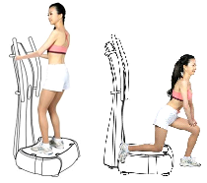
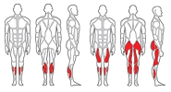
Mięśnie dwugłowe ud
- Połóż jedną stopę na talerzu.  - Stopa powinna znajdować się na całej powierzchni.  - Połóż się na ziemi i połóż obie stopy na środku platformy.  - Stopa powinna znajdować się na całej powierzchni.  - Połóż się na ziemi i połóż obie stopy na środku maty.  - Unieś miednicę jak najwyżej. | 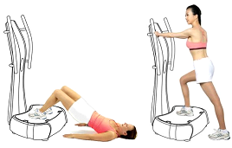  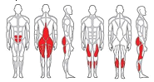

Mięśnie trapezowe i przedramion
- Połóż obie ręce na podkładce w odległości szerokości ramion.  - Ramiona powinny znajdować się poziomo względem dłoni.  - Umieść stopy blisko urządzenia.  - Podnieś pięty z ziemi i zegnij ręce.  - Ramiona powinny znajdować się na wysokości dłoni.  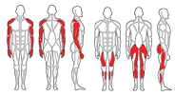 | 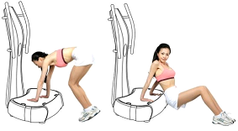

Mięśnie brzucha i okolic ud
- Usiądź na macie i zegnij nogi.  - Stań na macie i dotknij kostki.  - Owiń filar udami, a następnie zaciśnij uda maty (wzmacniając pasek).  - Poczuj napięcie mięśni brzucha i utrzymaj postawę.  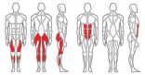 | 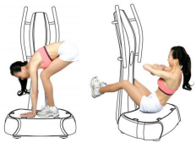

Mięsień czworogłowy uda
- Usiądź na macie i wzmocnij plecy.  - Połóż się na boku i połóż udo na macie (pomiędzy talią a udem powinien znajdować się kąt prosty).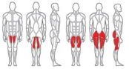 | 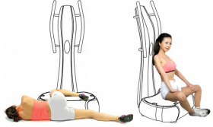

i inne.
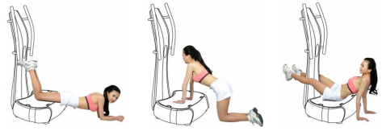

KONSERWACJA I PRZECHOWYWANIE

PRZECHOWYWANIE
- Nie przechowuj:
- W pobliżu źródeł ognia lub ciepła.
- Pod bezpośrednim działaniem promieni słonecznych.
- W miejscach mokrych lub zakurzonych lub w pobliżu substancji chemicznych.
- Warunki użycia i przechowywania:
- Temperatura robocza: 0-35 ° C
- Temperatura składowania: 5-50 ° C
- Wilgotność powietrza: poniżej 40-80%
- Użyj ochronnej pokrywy do przechowywania przez dłuższy czas w celu zapobiegania osadzania kurzu.
- Chronić przed bezpośrednim działaniem promieni słonecznych i skrajnymi temperaturami.
- Nigdy nie zginaj ani nie krusz przewodu zasilającego.

REGULARNA KONSERWACJA
- Przed czyszczeniem lub konserwacją wyłączyć urządzenie i wyjmij przewód zasilający z gniazda elektrycznego.
- Nie pozwól urządzeniu zbyt długo pracować.
- Po każdym użyciem wyłącz go i wyjmij przewód z gniazda elektrycznego.
- Nigdy nie używaj urządzenia w miejscach o wysokiej wilgotności powietrza (w pobliżu basenu lub w łaźni itp.).
- Nie używaj urządzenia w miejscach o wysokim stężeniu pyłu w powietrzu. Chronić przed ropą, rozcieńczalnikami lub substancjami niebezpiecznymi i gazami.
- Nigdy nie wkładaj ciężkich lub ostrych przedmiotów na powierzchnię urządzenia, aby zapobiegać zarysowaniom.

CZYSZCZENIE
Do czyszczenia nie używaj materiałów ściernych, benzyny lub innych rozcieńczalników. Nigdy nie należy używać środków owadobójczych.

SPECYFIKACJA PRODUKTU
Napięcie wejściowe | 220V-240V / 50Hz
Silnik oscylacyjny | 500W
Silnik drgań | 300W
Zakres prędkości | Poziom 1-60
Wyświetlacz | Program / Time / Speed 3 LED (Program / Czas / Prędkość)
Wymiary | 750 mm (D) x 710 mm (S) x 1460 mm (W)
Maksymalna waga użytkownika | 120 kg
Waga netto | 36 kg
Waga z opakowaniem | 40 kg

OCHRONA ŚROOWISKA
Po upływie okresu użytkowania produktu lub jeśli możliwa naprawa jest nieopłacalna, należy go zutylizować zgodnie z lokalnymi przepisami i w sposób przyjazny dla środowiska w najbliższym złomowisku.
Właściwa utylizacja zapewni ochronę środowiska i źródeł naturalnych. Ponadto możesz pomóc chronić zdrowie ludzkie. Jeśli nie masz pewności co do prawidłowej utylizacji, poproś lokalne władze o uniknięcie naruszenia prawa lub sankcji.
Nie wkładaj baterii do śmieci domowych, ale przekaż je do punktu recyklingu.

WARUNKI GWARANCJI, ZGŁOSZENIA GWARANCYJNE

Gwarant:
inSPORTline Polska
Ciemiętniki 19, 29-120 Kluczewsko
NIP: 6090063070, REGON: 260656756

Okres gwarancji rozpoczyna się od daty zakupu towaru przez klienta. Gwarancja udzielana jest w trzech wariantach:

- Gwarancja Domowa - Przeznaczona jest dla sprzętu wykorzystywanego do użytku prywatnego, nie komercyjnego przez Kupującego będącego konsumentem. (okres gwarancji: 24 miesiące).

- Gwarancja Pół-komercyjna - Przeznaczona jest dla sprzętu wykorzystywanego w hotelach, spa, szkołach, ośrodkach rehabilitacji, itp. (okres gwarancji: 12 miesięcy).

- Gwarancja Komercyjna - Przeznaczona jest dla sprzętu wykorzystywanego w hotelach, spa, szkołach, ośrodkach rehabilitacji, klubach fitness oraz siłowniach, itp. (okres gwarancji: 12 miesięcy).

Brak informacji o wariancie gwarancji, na dowodzie zakupu (fakturze lub paragonie), domyślnie oznacza Gwarancje Domową.

Gwarancja obejmuje usunięcie usterek, które w sposób dający się udowodnić wynikają z zastosowania wadliwych materiałów lub są wynikiem błędów produkcyjnych.
Gwarancja nie obejmuje czynności związanych z konserwacją, czyszczeniem, regulacją i ze skręcaniem połączeń śrubowych danego przedmiotu, do których to czynności zobowiązany jest Kupujący we własnym zakresie i na własny koszt.

Dowodem udzielenia gwarancji są niniejsze Warunki gwarancji wraz z oświadczeniem Gwaranta zawartym na dowodzie zakupu (fakturze lub paragonie). W celu realizacji uprawnień z gwarancji Kupujący winien okazać warunki gwarancji oraz dowód zakupu (paragon lub fakturę VAT). Gwarancja obowiązuje na terenie Polski.

Uprawnienia z gwarancji nie przysługują w przypadku:

- uszkodzenia mechanicznego, które powstało w transporcie produktu do Kupującego za pomocą firm transportowych. Kupujący jest zobowiązany do sprawdzenia towaru przy dostawie, w celu wykrycia ewentualnych uszkodzeń w transporcie. W przypadku wykrycia takiego uszkodzenia, Kupujący zobowiązany jest niezwłocznie poinformować podmiot sprzedający oraz sporządzić protokół szkody z przewoźnikiem (firmą kurierską/pocztową). W przypadku braku sporządzenia protokołu szkody Gwarant nie ponosi odpowiedzialności za szkody spowodowane przez firmy kurierskie/pocztowe.
- Uszkodzenia i zużycie takich elementów jak: linki, paski, wtyki, gniazdka, przełączniki, przyciski, baterie, przewody, elementy gumowe, pedały, uchwyty z gąbki, kółka, łożyska, tapicerka, rączki itp., chyba że ujawniona w tych elementach wada nie jest skutkiem naturalnego zużycia, a powstała z przyczyny tkwiącej w tym elemencie.
- Drobne, powierzchowne zarysowania, odbarwienia lub spękania powłoki kryjącej.
- Używania przez Kupującego, niezgodnych z instrukcją obsługi sprzętu, środków eksploatacyjnych lub czyszczących.
- Niewłaściwego zabezpieczenie sprzętu przez Kupującego przed działaniem czynników zewnętrznych tj. wilgoci, temperatury, kurzu, itp.
- Niestosowania przez Kupującego wymaganych (zgodnie z instrukcją obsługi) materiałów eksploatacyjnych.
- Przeróbek i zmian konstrukcyjnych, dokonywanych przez Kupującego lub inne osoby nieuprawnione do tego działania przez Gwaranta.
- Normalnego użytkowania (normalne zużycie części eksploatacyjnych).
- Uszkodzenia sprzętu na skutek nieprawidłowego montażu przez Kupującego lub osoby trzecie.

W przypadku zasadności zgłoszenia reklamacyjnego Gwarant zapewnia transport i usługę serwisową przedmiotu gwarancji.

W przypadku braku zasadności zgłoszenia reklamacyjnego Kupujący pokrywa koszty ewentualnego transportu i usługi serwisowej przedmiotu gwarancji.

W przypadku braku zasadności zgłoszenia reklamacyjnego Kupujący będzie mógł odebrać przekazany przedmiot w siedzibie Gwaranta lub zamówić usługę wysyłki danego przedmiotu na własny koszt.

W wyjątkowych przypadkach, aby zdiagnozować usterkę i stwierdzić zasadność zgłoszenia reklamacyjnego Gwarant może zażądać przygotowania sprzętu do odbioru. Odbiór ten może być dokonany przez firmę spedycyjną, wówczas Kupujący zobowiązany jest przygotować towar w sposób bezpieczny do odbioru. Kupujący wyda przedmiot sprzedaży bez zanieczyszczeń, w opakowaniu oryginalnym lub zastępczym pozwalającym na przetransportowanie przedmiotu sprzedaży w stanie bezpiecznym.

Gwarant zobowiązany jest ustosunkować się do zgłoszenia gwarancyjnego w terminie do 14 dni. Naprawa gwarancyjna zostanie wykonana w najkrótszym możliwym terminie. W wyjątkowych przypadkach, gdy naprawa przedmiotu sprzedaży będzie wymagać sprowadzenia niedostępnych w Polsce lub nietypowych części z zagranicy, termin może być wydłużony. Kupujący zostanie poinformowany o takiej sytuacji drogą mailową lub telefonicznie.

Gwarant zobowiązuje się do naprawy uszkodzonego sprzętu w przypadku zasadności zgłoszenia gwarancyjnego. Wymiana towaru na nowy możliwa jest jedynie w przypadku braku możliwości naprawy sprzętu i gdy wada przedmiotu sprzedaży jest istotna. Zwrot kwoty zakupu za sprzęt jest możliwy jedynie w przypadku braku możliwości naprawy i braku możliwości wymiany na nowy oraz gdy wada jest istotna.

Okresowe przeglądy techniczne sprzętu (dotyczy sprzętu przeznaczonego do użytku pół-komercyjnego oraz komercyjnego)

Po upływie 6 i 12 miesięcy obowiązywania gwarancji, Gwarant zaleca przeprowadzenie przeglądu technicznego sprzętu. Wszystkie części, które zostaną wymienione w trakcie okresowego przeglądu technicznego, zostaną użyte przez Gwaranta nieodpłatnie w ramach gwarancji ( poza częściami zużytymi w trakcie normalnego użytkowania). Kupujący zobowiązany jest jedynie do pokrycia kosztów przeglądu technicznego i dojazdu do klienta wg. indywidualnej wyceny.
Wiążącej wyceny dokonuje dział serwisowy Gwaranta.

Zgłoszenia gwarancyjne

W celu zgłoszenia reklamacyjnego należy przesłać FORMULARZ GWARANCYJNY za pomocą strony internetowej Gwaranta www.e-insportline.pl.
Formularz gwarancyjny powinien zawierać takie informacje jak:
Imię i Nazwisko / Numer telefonu / Adres / Dowód zakupu / Nazwa produktu / Opis Wady.

Klient zostanie poinformowany o zakończeniu i wyniku reklamacji przez e-mail lub telefonicznie.


inSPORTline Polska
Ciemiętniki 19, 29-120 Kluczewsko
Telefon: +48 510 275 999
E-mail: biuro@e-insportline.pl
NIP: 6090063070, REGON: 260656756

